主从服务器切换

## 当主机宕机后，立即删除从机的订阅。

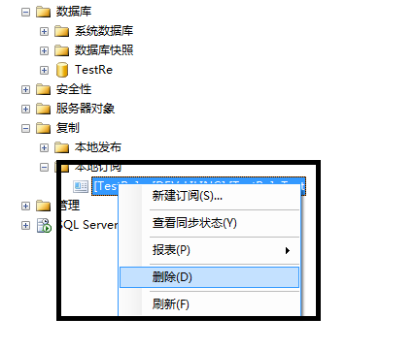

删除完成之后，不带自增列的表是可以插入修改删除数据的，带自增列的表插入数据会提示主键冲突，这个问题是因为订阅数据库的自增列值是从1开始的。此时，选中订阅数据库，新建查询，执行以下脚本，重置带自增列表的自增值。

DECLARE @I INT

declare @tb_name varchar(128)

declare @column varchar(128)

DECLARE @sql varchar(max)

create table #temp(id int)

declare cur cursor for select obj.name,col.name from sys.objects as obj join sys.columns as col on obj.[object_id] =col.[object_id]

where col.is_identity=1

and obj.type_desc='USER_TABLE'

open cur

fetch cur into @tb_name,@column

while @@FETCH_STATUS=0

begin

SET @sql=N'SELECT MAX(['+@column+N'])+1 from '+@tb_name

insert into #temp

exec (@sql)

select @I=id from #temp

DBCC CHECKIDENT (@tb_name,RESEED,@I)

truncate table #temp

fetch cur into @tb_name,@column

end

close cur

deallocate cur

DROP TABLE #temp

这个时候数据库带自增列的表就可以插入数据了。这样只需要程序改一下连接字符串，又可以运行了，中间停机的时间不会超过2分钟。

## 重新建立事务复制

先禁用事务复制

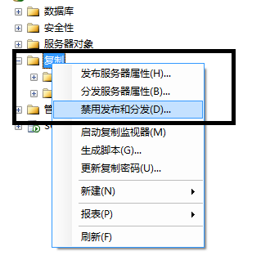

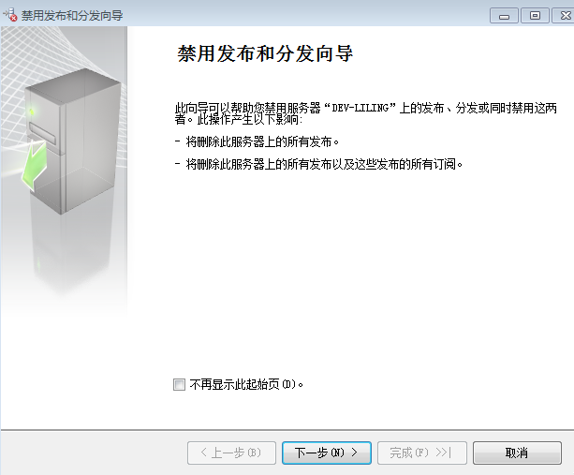

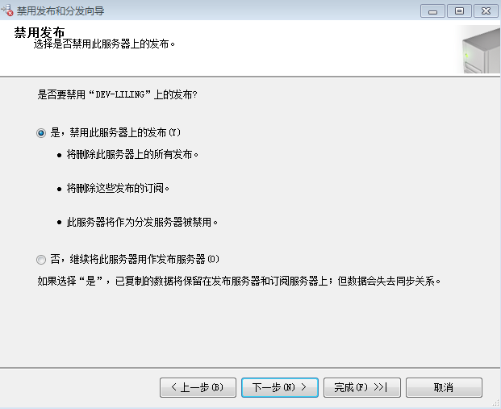

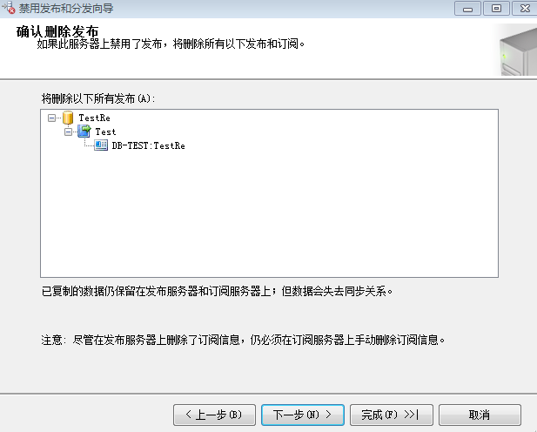

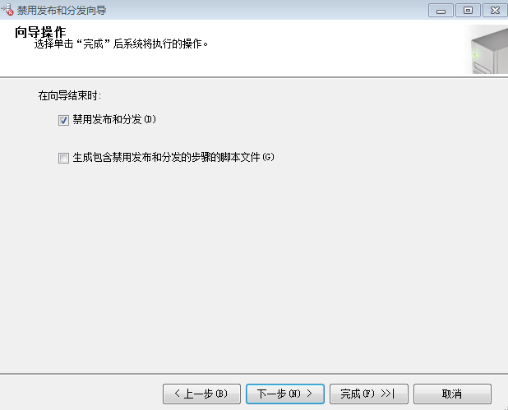

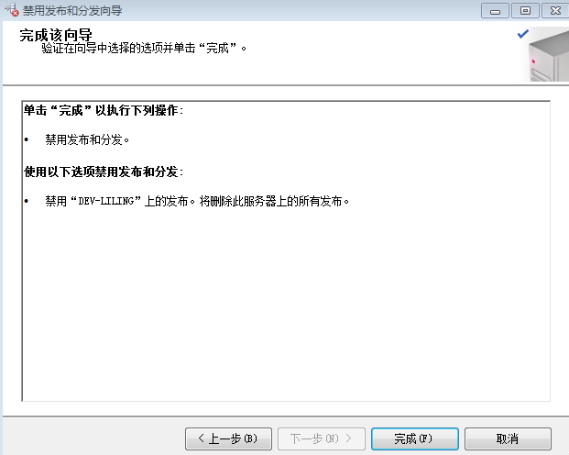

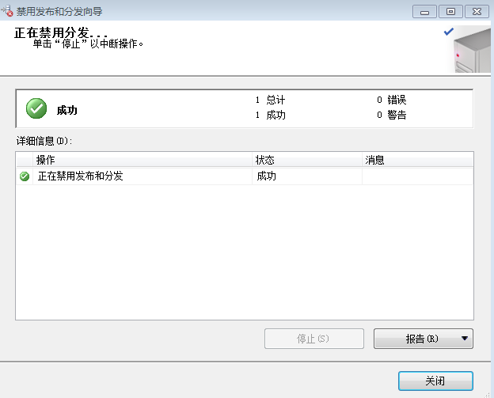

重新配置分发服务器，这一步按照事务复制中的步骤去操作。

备份订阅数据库。还原到分发数据库。这样主从的数据库又一致了。这个时候，由于订阅数据库已经在线作为主数据库，所以需要把订阅数据库配置成分发数据库，之前的分发数据库改为订阅数据库，这一系列操作按事务复制的文档操作即可。

注意：

1. 原来的主数据库还原后，需要运行重置自增列值的脚本。
2. 重新建立事务复制后，分发数据库还需要执行一次重置自增列值的脚本，这样订阅才最终完成，同时，原订阅服务器上面事务才会被复制到原分发服务器上。